宣化金隅水泥喷码发货系统方案

一、喷码发货系统要求：
- 喷码机需要双行打印，打印内容为金隅集团统一要求的质量码及防串货码。
- 喷码数据来源为自动获取盾石信息公司发运系统中的喷码数据。
- 喷码机需保证每袋喷码均正确，不打印或打印字符不清晰时要报警提示。
- 设备需具备可靠的二维码打印及二维码识别拓展功能。为后续喷码升级做预留。
- 系统要求能与信息公司发运系统对接，刷卡至提货过程，流程清晰，简单易操作。
- 系统实现自动喷码、自动计数、到数自动停机、大屏显示车牌信息、提货型号、提货包数。
- 设备要符合节生产陈本，便于现场维护，符合国家环保政策的要求。

二、设备选用：
2.1 喷码机选用
为满足现场喷码需求，建议采用Condor-ULG-9501喷码机，该喷码机采用Windows 10 系统、可高清打印双行、及多行、可直接与发运系统对接、打印分辨率可达1200DPI以上、可直接用于打印二维码、使用环保型墨水，无需清洗剂，不堵喷头，系统可直接拓展二维码识别与视觉识别，为以后现场一物一码，防伪防串货提供硬件支持。
2.2 发货系统选用
根据现场智能发运系统的部署情况及车道信息情况，Condor-F900B发货系统，系统硬件主要由1套工控机、2套计数器、2套辅助计数屏、4套LED大屏及4套刷卡设备组成，软件支持刷卡自动显示车牌号、产品号、提货量等基础信息，计数器自动接收数据开始计数、计数到包提前预警、计数到包自动停止、自动补包、手动补包等多项功能。
三、喷码发货系统工作流程：
在控制室安装工控机，工控机与现场原有发运系统通过网络连接，工控机通过网络将数据传输给喷码机与计数器、当司机刷卡时系统根据卡片内容自动读取提货信息，将提货信息展示在车道LED大屏，同时计数器进入等待计数状态，喷码机自动获取到该车次喷码信息并进入等待喷印状态。操作工开始发货，计数器计数即将到达指定包数时输出报警提示上袋工人，计数器到达指定包数时发出停止信号控制皮带或包装机停止。遇到需要补包的情况时可设定现场手动补包或由控制室控制补包或者需要重新制卡补包。

四、系统部署
网络拓扑结构
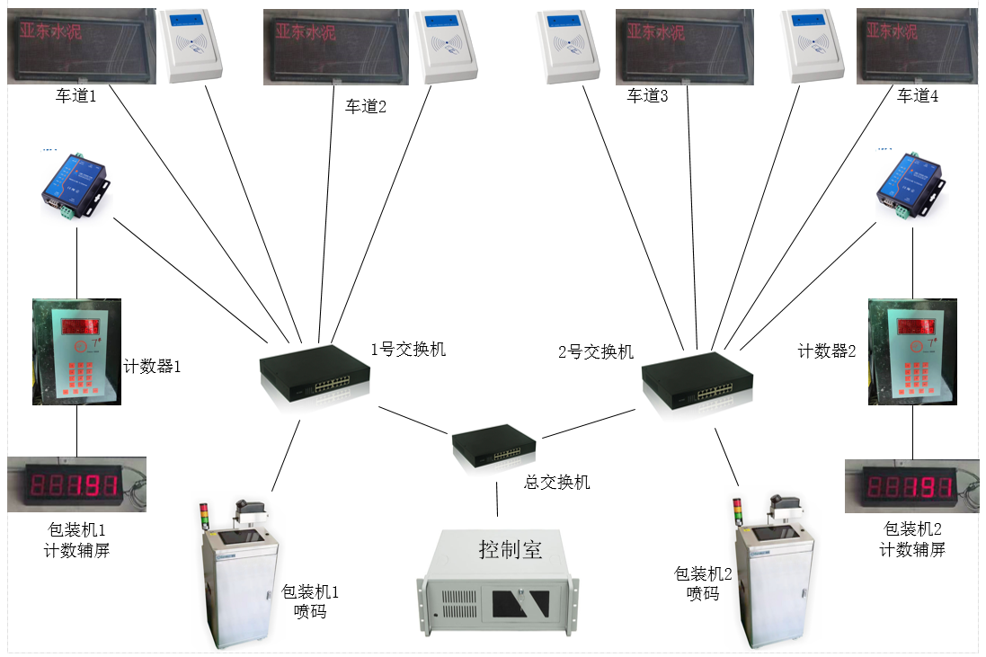
设备安装位置参考图
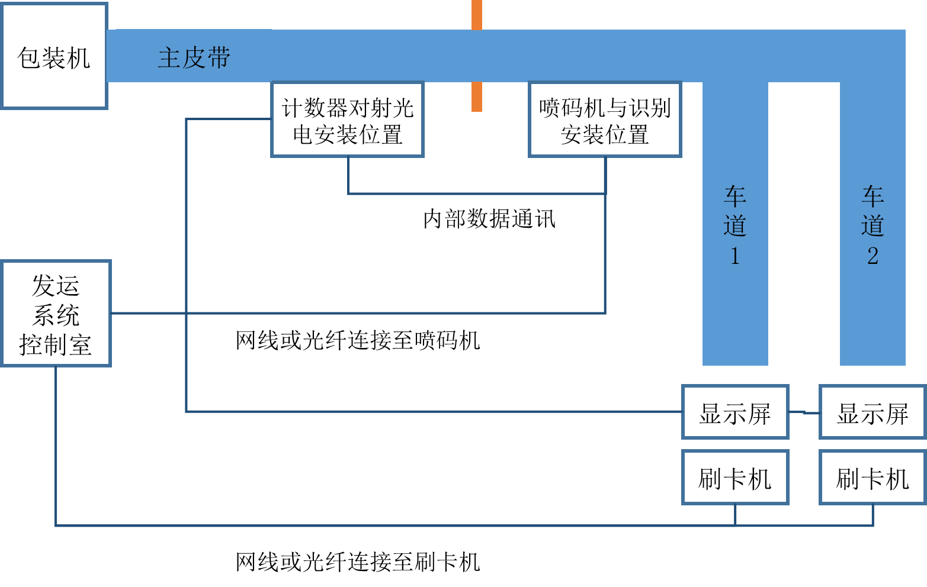
五、喷码系统及发货系统对接
喷码机自动打印界面
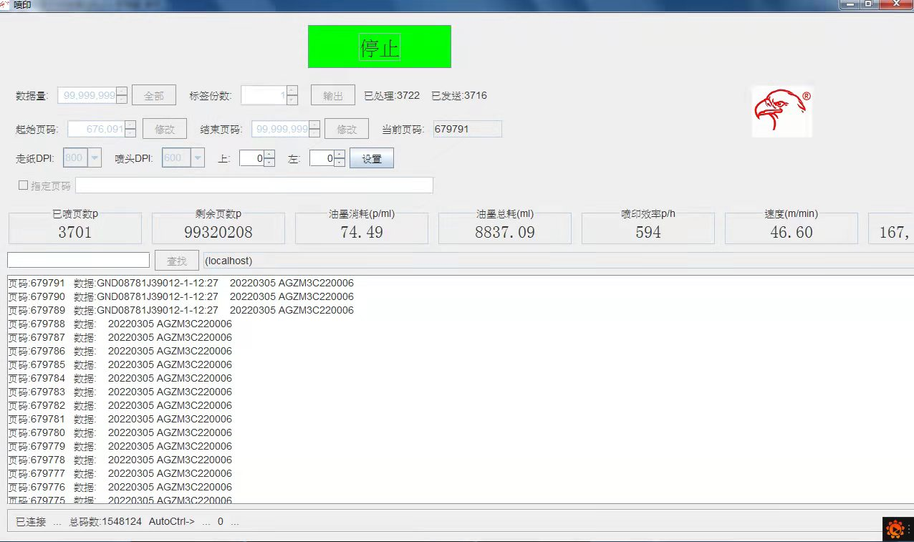
发货系统控制界面
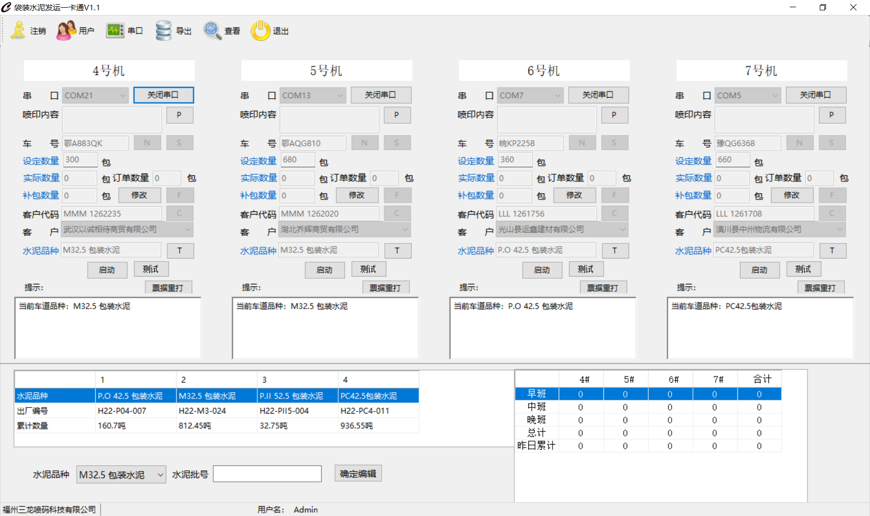
六、提货流程：
6．1、 信息同步流程：
司机刷卡→数据读取→获取信息并同步处理→喷码机启动→计数器启动→装车结束自动停机
6.2、 具体提货流程
1） 提货司机进厂在开票室开好提货单前往提货现场，司机根据现场情况到对应车道自动排队刷卡提货。2） 刷卡成功开机后系统自动发送所需打印内容（冀东集团制定喷码格式-双行打印）的编码到喷码机。
3） 刷卡成功后系统自动设定的提货包数发送给计数器进行计数。
4） 当提货包数到达设定包数后，计数器联锁包机与流水线控制停止。
5） 软件按权限设有多重密码可根据不同权限进入操作。
6） 软件有补包键、数量更改键，方便进行补包和修改数量。
7） 自带数据库根据计数器发货数量进行保存发货时间、客户名称、数量、品种、破包数、当班操作人员，以便追溯查询。
8） 包装机自身皮带机出口端显示屏幕为单排数码管，先显示设定包数，以递减的方式进行计数，方便插包机控制员察看。
9） 装车移动式皮带机出口端的显示LED屏幕可选择性显示相关内容。一般显示内容为：水泥品种、当前装车车辆车牌号、设定包数、实际包数，计包方式采用递增方进行。LED屏幕安装在站台装车处方便提货人员观看发货情况。
10） 一台包机分两个装车道口，每个插包机安装计数器1台，与插包机及包装输送带联锁控制，系统软件没有点击开始喷印插包机及包装输送带无法开启。当计数器到达设定包数后，自动控制包机及包装输送带停止。

七、喷印数据对接界面（冀东V1.0.1）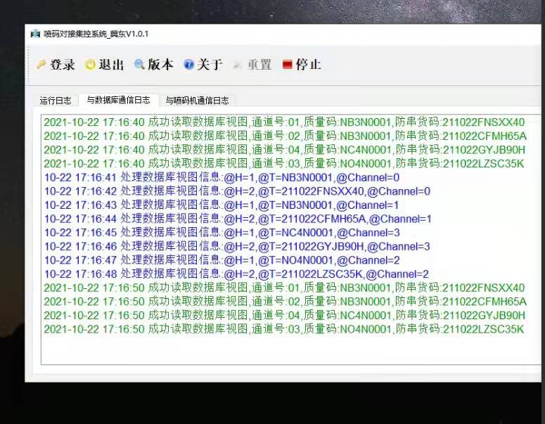
八、Condor-ULG-9501喷码机现场应用效果
双行汉字打印效果
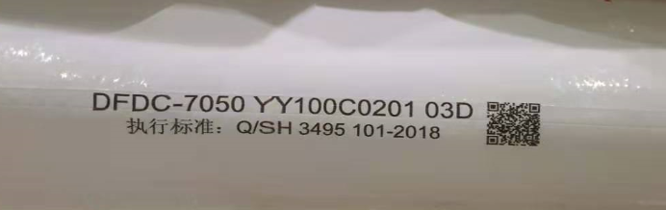
双行打印效果
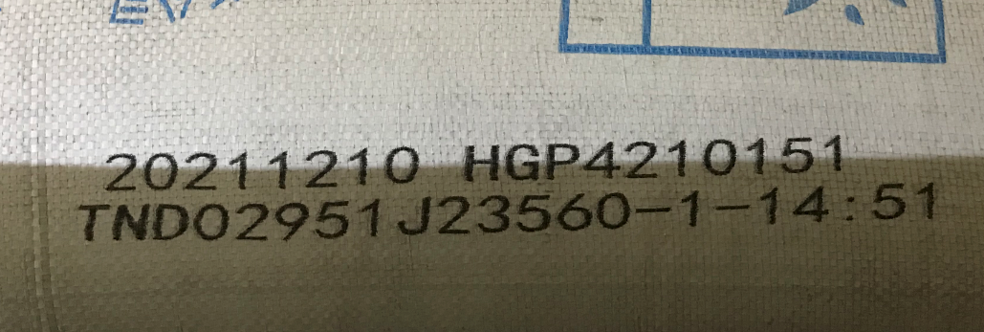
双行二维码打印效果
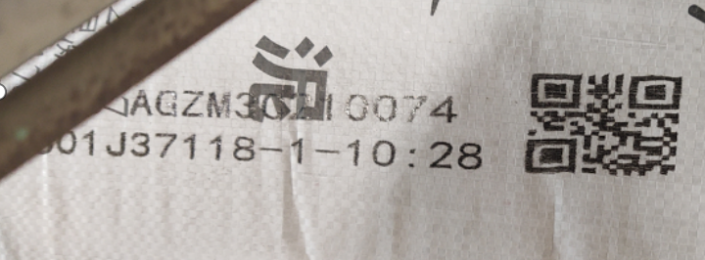

九、喷码发货系统要配置
9.1、Condor-ULG-9501喷码机主要配置
1）主机：Intel四核CPU、4G内存、64G固态硬盘、2个Intel千兆网口、支持WIFI连接、支持232通讯、支持485通讯、支持USB3.0通讯、支持USB2.0通讯、支持MSATA扩展、支持HDMI接口、支持Windows 10 64位系统、10.1寸钢化玻璃电容触摸屏。
2）喷头：日光理光进口喷头、全钢材质、双排四组喷嘴、打印高度54.1mm、喷嘴数量1280个、20Khz喷射频率、内置加热温控、墨点7-35PL可调、支持多行任意汉字打印。
3）固化： 水冷固化系统、进口灯珠、自定义固化时间、固化功率20-200W。
4）支架： 定制水泥厂专用气缸弹力支架、喷印高度可自动调节、喷印方向可调、支持喷头保护。

9.2、Condor-F900B发货系统主要配置
1）主机：Intel I5四核CPU、16G内存、250G固态硬盘、支持硬盘拓展、支持双千兆网口、支持串口输出、支持高清显示、22寸液晶显示、支持6个USB接口、支持音频输出、Windows 10 64位系统、支持VGA拓展。
2）计数器：主界面支持9位数字显示、支持458通讯、支持3辅屏输出、支持连包识别、支持到包提前预警、支持到数连锁停机、支持累加计数、支持递减计数、支持包装累计总数查下、支持LED远程数据显示。
3) 刷卡器：支持网络远程传输、响应时间低于0.1ms、与现场现有刷卡器可兼容通用。
4）其他：其他配件主要有三芯屏幕线、超五类屏蔽网络线、光纤、光猫、串口服务器、及辅材。

Condor-ULG-9501喷码机基本参数
操作系统： Windows 10操作系统
控 制 器： 10.1寸工业级钢化玻璃触摸屏
喷头类型：理光工业压电式喷头
设备加密： 设备及墨水无加密
喷印速度： 最高150 米/分钟
分 辨 率：300DPI-1800DPI
喷印高度： ≤54mm
供墨系统：独立供墨系统
墨水浓度：10级浓度可调节（浓度可无极调节）
耗材类型：环保型UV墨水
固化方式：水冷固化
适用材质：薄膜袋、编织袋、纸袋、纸箱、薄膜、箱体等表面平整材质
语 言： 系统自带英文及中文，可升级多国语言
字 体： 系统支持全部Windows平台字体，可直接下载或外部导入新字体
输 入 法： 可安装搜狗等主流输入法，支持多语言输入
通信接口： 支持RS485、RS232、WAN、LAN、USB等接口，满足系统集成对接的需求
外接设备： 提供光电开关、连锁继电器、同步器、报警灯
系统拓展： 喷码机支持对二维码进行扫码识别拓展
喷印内容： 实时喷印各种可变数据，包括条码、二维码、日期时间、班组号、计数器、图形、表格、数据库
一 维 码：C25INTER、CODE39、EANX、EAN128、CODE128、CODE93等
二 维 码：PDF417、QRCODE、DATAMATRIX、GRIDMATRIX
数 据 库： 支持TEXT、Excel、Access、SQL server
电 源： 输入110-240V, 输出24V 6A
防护等级:IP65
工作环境：环境温度：-15-45℃ ；环境湿度：20-65%Rh
喷印表面温度范围：-15-60℃

喷码规则及系统对接
喷码机编码规则
质量码喷码规则 | 防串货码喷码规则
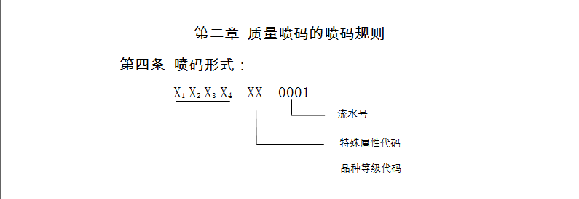 | 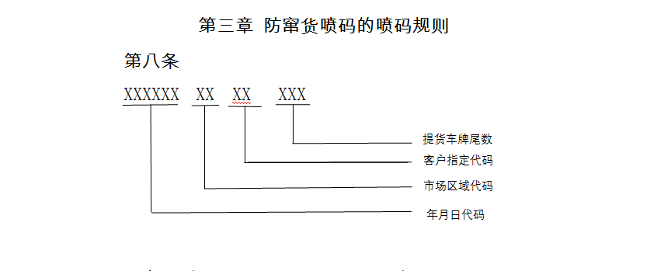
盾石信息公司发运系统对接要求方式一
由喷码公司读卡确认车辆获取喷码信息的，视图名：itms_card_marking_view该视图中显示所有厂内车辆信息。该接口视图包含袋装装车信息数据对接，品种、数量、状态都是计数装车所用接口内容。承接袋装计数装车的厂商需注意处理即时破损袋补装问题及监装复核
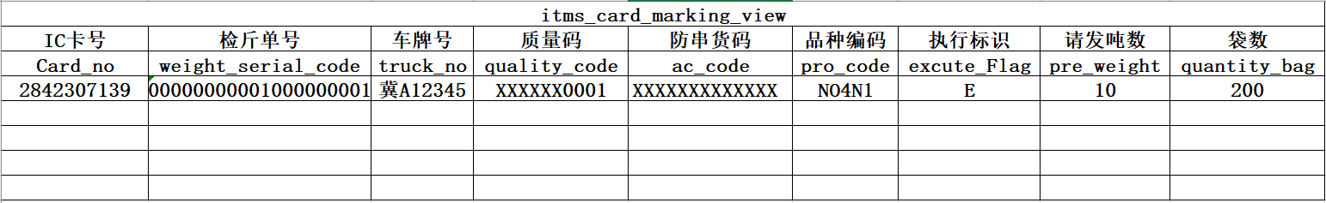
盾石信息公司发运系统对接要求方式二
由工厂物流系统读卡或手工确认车辆信息后生成对应车道喷码信息的。该视图中显示所有已刷卡或通过手工确认的车道装车车辆信息。
